ZPRÁVA O ČINNOSTI NADAČNÍHO FONDU

VÝROČNÍ ZPRÁVA
2016
Klánovické fórum, nadační fond
Klánovice – nejlepší místo pro život

PRACOVNÍ NÁVRH | ÚČETNÍ VÝKAZY VYŽADUJÍ OVĚŘENÍ

Představení nadačního fondu
Klánovické fórum, nadační fond, je neziskovou právnickou osobou založenou v roce 2005 z iniciativy Ing. Petra Kubíčka a městské části Praha-Klánovice. Jeho posláním je přispívat k rozvoji kulturního, společenského a komunitního života, podporovat občanské aktivity a pomáhat vytvářet kvalitní prostředí pro život.
Nadační fond působí zejména v Klánovicích a jejich okolí. Své poslání naplňuje vlastními projekty, spoluprací s dalšími organizacemi i podporou veřejně prospěšných iniciativ.

Poslání a dlouhodobé zaměření
Základním účelem Klánovického fóra je podpora kulturních, společenských, vzdělávacích a sportovních činností a dalších veřejně prospěšných aktivit. Důraz klade na místní tradice, občanskou spolupráci, rozvoj veřejného prostoru a podporu projektů, které přispívají ke svébytnému charakteru Klánovic.

Historie a projekty
Klánovické fórum stálo při obnově kulturního centra Beseda a dlouhodobě se věnovalo kulturním a komunitním aktivitám. K projektům spojeným s jeho historií patří také Sochání pro Hedviku – umělecká iniciativa připomínající ilustrátorku a občansky aktivní obyvatelku Klánovic Hedviku Vilgusovou, spojená se sochařskou tvorbou a kultivací veřejného prostoru.
Konkrétní rozsah činnosti nadačního fondu v jednotlivých letech se odvíjí od dostupných finančních prostředků, možností spolupráce a potřeb podporovaných komunit. Společným jmenovatelem jeho činnosti zůstává veřejně prospěšný účel a dlouhodobá podpora místního života.

Základní údaje
Název | Klánovické fórum, nadační fond
IČO | 273 98 587
Sídlo | Praha-Klánovice (evidovaná adresa: Boušova 892)
Zakladatelé | Ing. Petr Kubíček a městská část Praha-Klánovice

Správa a kontrola nadačního fondu
Statutárním orgánem nadačního fondu je správní rada. Kontrolní činnost vykonává revizor. Orgány fondu odpovídají za jeho řízení a kontrolu hospodaření v rozsahu stanoveném právními předpisy a zakladatelskými dokumenty. Údaje o jejich aktuálním obsazení jsou vedeny ve veřejném rejstříku.

Hospodaření a účetní závěrka
Údaje o hospodaření nadačního fondu za rok 2016 jsou obsaženy v účetní závěrce, jejíž součástí je rozvaha a výkaz zisku a ztráty. Výkazy poskytují přehled o majetku, závazcích, nákladech, výnosech a výsledku hospodaření příslušného účetního období.
Finanční prostředky nadačního fondu jsou určeny k naplňování jeho poslání a k zajištění nezbytného provozu. Fond přijímá dary a další příspěvky a nakládá s nimi podle příslušných právních předpisů, podmínek dárců a svého účelu.

Přílohy výroční zprávy
1. Výkaz zisku a ztráty za příslušný účetní rok
2. Rozvaha k poslednímu dni příslušného účetního roku
3. Zpráva revizora o přezkoumání účetní závěrky, pokud je pro daný rok doložena
Poznámka: Textové kapitoly tvoří stálou část výroční zprávy. Pro další účetní období se mění rok v názvu a v kapitole Hospodaření a přikládají se výkazy za odpovídající rok.
Zpráva revizorky za rok 2016 je přiložena v originálním znění ze dne 26. 4. 2017.

Příloha 1 | Výkaz zisku a ztráty
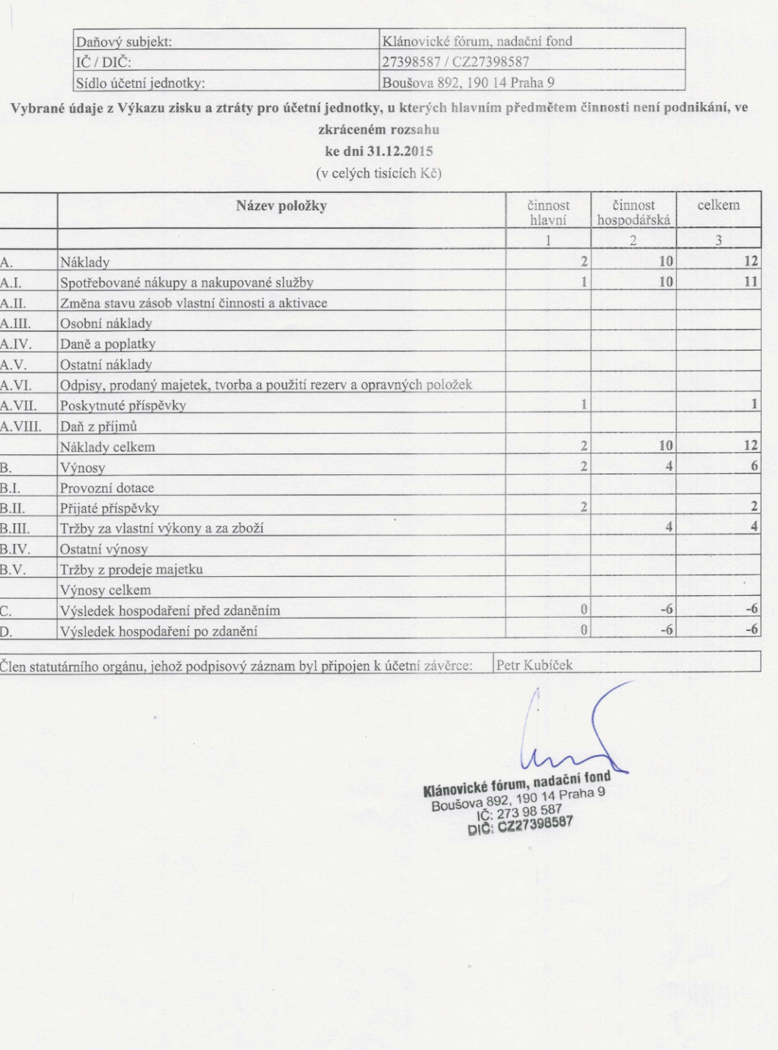

Příloha 2 | Rozvaha
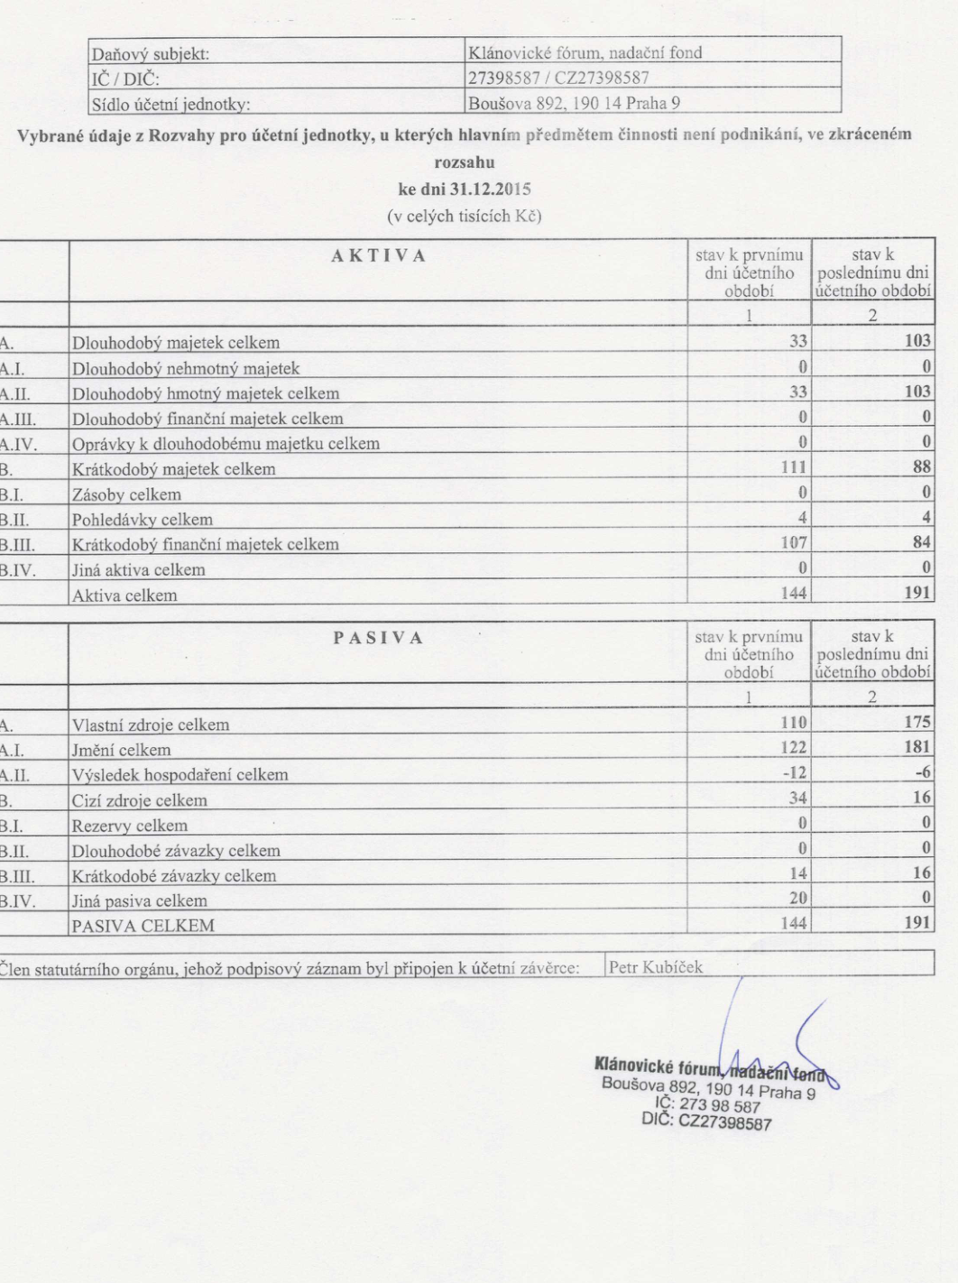

Příloha 3 | Zpráva revizorky za rok 2016
Originální zpráva revizorky Ing. Anny Hermanové ze dne 26. dubna 2017.


